26/05 RM 04180
Hardware e Software

ATIVIDADE – PÁGINA: 28

1) O que é um HARDWARE? Dê 03 exemplos:
E A PARTE FISICA DE UM COMPUTADOR E FORMADO PELOS COMPONENTES ELETRONICOS

2) O que é um SOFTWARE? Dê 02 exemplos:
E UMA SEQUENCIA DE INSTRUÇOES ESCRITAS PARA SEREM INTERPRETADAS POR UM COMPUTADOR
3) Escreva (S) para SOFTWARE e (H) para HARDWARE:

(S ) (S ) 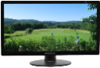( H)

(S ) 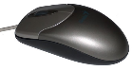(H ) 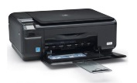(H )

